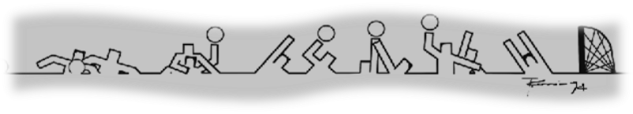

1° TORNEO DI PALLANUOTO LAGO DI AVIGLIANA 4-LUGLIO 2015

Torneo di Pallanuoto Master e Amatori, esibizione di nuoto sincronizzato, organizzato dalla UISP Lega Nuoto Piemonte con il patrocinio del Comune di Avigliana .

Centro Velico Corso Laghi, 282 Lago Grande di Avigliana (TO)

REGOLAMENTO: -
- Possono partecipare le società di altri ENTI e Federazioni ed i relativi atleti regolarmente affiliati per l’anno agonistico 2014/15
- Per partecipare alle categorie Master e Amatori è obbligatorio il certificato di idoneità agonistica per la Pallanuoto.

CATEGORIE: MASTER : con giocatori di età superiore ai 20 anni , le squadre sono composte

da 13 giocatori max e con tesseramento FIN o UISP.

AMATORI : possono partecipare giocatori che praticano questo sport a livello

amatoriale, le squadre possono essere miste (maschi/femmine) e

costituite da un max di 15 giocatori.

REGOLE PER LE PARTITE:-
- per i Master i tempi sono 2 di 10 minuti senza interruzioni, per gli Amatori 2 tempi di 8 min senza interruzione
- Il fallo per gioco violento, antisportivo o brutalità, comporta l’immediata espulsione del giocatore.
- Per quanto non espressamente definito in questo regolamento si rimanda al Regolamento Pallanuoto MASTER FIN.
- Le società partecipanti dovranno presentare la lista firmata dal responsabile dei giocatori, prima dell’inizio partita
- Sono previsti cambi illimitati effettuabili anche durante il possesso di palla (il cambio avviene nel “pozzetto”),
- Il giocatore espulso rimane 20 “nel pozzetto nell’angolo opposto all’arbitro
Non sono previsti time out e i 30 sec (la perdita di tempo e’ a discrezione dell’arbitro).

PROGRAMMA INCONTRI :- gironi all’italiana ad eliminazione diretta :

ELIMINAZIONE

GIRONE AMATORI: - ore 10,00 1° partita A-B
“ - ore 10,30 2° partita A-C
“ - ore 11,00 3° partita C-B
GIRONE MASTER: - ore 11,00 1° partita A-B
- ore 11,30 2° partita C-D

FINALI

GIRONE AMATORI: - Finale 3°-4° posto : - ore 15,00
“ - Finale 1°-2° posto: - ore 15,30
GIRONE MASTER; - Finale 3°-4° posto : - ore 16,30
“ - Finale 1°-2° posto: - ore 17,30

PREMIAZIONE ORE 18,00

Squadre partecipanti :
Categoria Master: - Vintage Team Torino A - Piacenza Pallanuoto - Dinamica Torino - UISP River Borgaro
Categoria Amatori: - RN Torino - RN Grugliasco – Vintage Team Torino B
Medico di servizio: a cura del Comitato Organizzatore.

Materiale:- Campo di gioco regolamentare di (22-25x12)mt, Le calottine e i palloni non sono messe a disposizione dall’organizzazione.

Iscrizione al Torneo :
Le Società che desiderano partecipare al Torneo dovranno comunicare l’adesione entro il 30-maggio.

- Tassa d'iscrizione: per ogni giocatore Euro 7,00
(La tassa verrà pagata direttamente il giorno del Torneo, prima dell’inizio partite.)

Premiazioni :
Dalle classifiche di ogni categoria Master e Amatori verranno premiati le società e atleti 1°- 2°- 3° classificate. Una medaglia di partecipazione sarà consegnata a tutti i partecipanti.
Coppa al miglior realizzatore.

INFORMAZIONI:
Sito Lega Nuoto Piemonte : www.uisp.it/piemonte
Segreteria Lega Nuoto Piemonte : Sig.ra Bruna Arnolfo : bruna.arnolfo@alice.it
Segr. Tecnica Organizzativa : P. Rossi rossipbd@alice.it - N. Distefano ndistefano1@alice.it

RISTORAZIONE
BAR / RISTORANTE : Centro Velico Corso Laghi 282 Avigliana per prenotazione tel. 0119311870

NEL DETTAGLIO CON PROFILO IN ROSSO CAMPO GARA PALLANUOTO

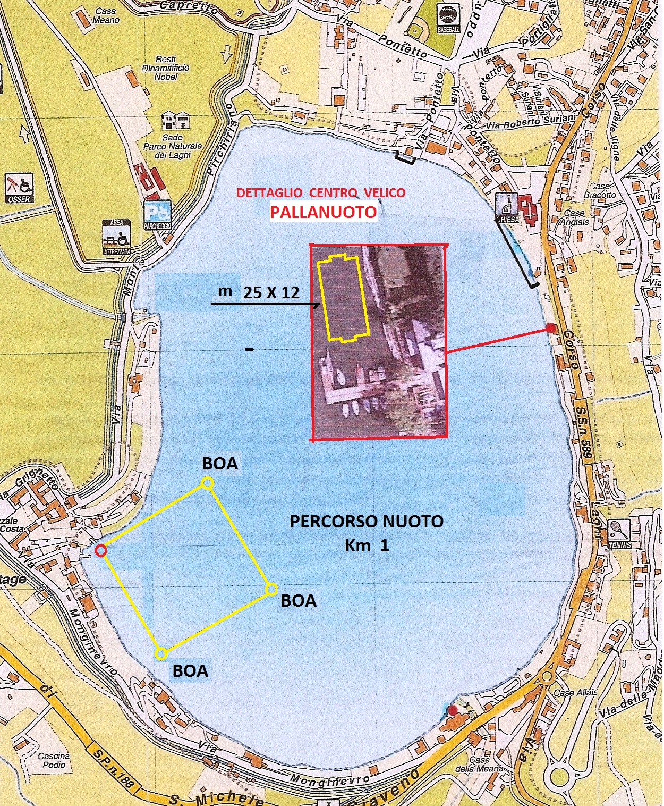

NUOTO SINCRONIZZATO

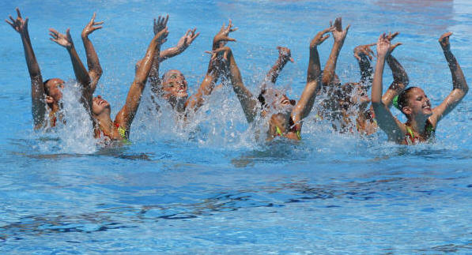

ORE 18,00 ALL’ INTERNO DEL CAMPO PALLANUOTO ESIBIZIONE NUOTO SINCRONIZZATO A CURA DELLE SOCIETA’ : RARINANTES GERBIDO – TEAM 63 :
Oggi il nuoto sincronizzato è uno sport estremamente articolato per numero di specialità in gara e soprattutto per la complessità della tecnica che sottende gli esercizi: esercizi obbligatori, individuali, doppi, trio, squadra, combinati, grandi coreografie.
Il 4 luglio abbiamo scelto di enfatizzare l'aspetto spettacolare del nuoto sincronizzato che per una volta trasferiamo dalle piscine al lago, da un ambiente artificiale alla cornice di un paesaggio naturale.
Atlete di età compresa fra gli 8 e i 17 anni si esibiranno nelle acque del lago di Avigliana a tempo di musica.
Gli spettatori dalle sponde del lago e dalle terrazze assisteranno ad uno spettacolo unico . Buon divertimento !

